Größen und Maßeinheiten
Nachfolgend findest Größen und deren Maßeinheiten aus den Bereichen Mathematik, Physik und Chemie für den täglichen Gebrauch, Tipps zum Umrechnen der Größen sowie teilweise auch Definitionsgleichungen.

Vorsätze dezimaler Einheiten 1
Wichtige dezimale Einheiten im Überblick 1
Einige Einheiten mit Zehnerpotenzen 2
Nichtdezimale Einheiten in Deutschland 3
Einige nichtdezimale Einheiten Großbritannien 3
Einige nichtdezimale Einheiten USA 4
Einige physikalische Größen und Konstanten 4
Einige chemische Größen und Konstanten 6
Einheiten und Konstanten einiger chemischer Größen 7
Stöchiometrische Berechnungen 7
Mischungsrechnen 8
Berechnungen zu den Faraday’schen Gesetzen 9
Quellenangaben und Hinweise 9

Vorsätze dezimaler Einheiten
Vorsatz | Bedeutung | Zeichen | zu multiplizierender Faktor
Tera | Billion | T | 1 000 000 000 000 = 10¹²
Giga | Milliarde | G | 1 000 000 000 = 10⁹
Mega | Million | M | 1 000 000 = 10⁶
Kilo | Tausend | k | 1 000 = 10³
Hekto | Hundert | h | 100 = 10²
Deka | Zehn | da | 10 = 10¹
Dezi | Zehntel | d | 0,1 = 1/10 = 10^{–1}
Zenti | Hundertstel | c | 0,01 = 1/100 = 10^{–2}
Milli | Tausendstel | m | 0,001 = 1/1 000 = 10^{–3}
Mikro | Millionstel | µ | 0,000 001 = 1/1 000 000 = 10^{–6}
Nano | Milliardstel | n | 0,000 000 001 = 1/1 000 000 000 = 10^{–9}
Pico | Billionstel | p | 0,000 000 000 001 = 1/1 000 000 000 000 = 10^{–12}
Quelle Formeln, Tabellen, Wissenswertes für die Sekundarstufe I; Duden Paetec Schulbuchverlag, 2006, S. 10 [bearbeitet]

Wichtige dezimale Einheiten im Überblick
Länge | 1 km = 1.000 m  1 m = 10 dm  1 dm = 10 cm  1 cm = 10 mm  1 mm = 1.000 µm  1 µm = 1.000 nm | 1 m = 0,001 km  1 dm = 0,1 m  1 cm = 0,1 dm = 0,01 m  1 mm = 0,1 cm  1 µm = 0,001 mm  1 nm = 0,000 001 mm
Fläche | 1 km² = 100 ha  1 ha = 100 a  1 a = 100 m²  1 m² = 100 dm²  1 dm² = 100 m²  1 cm² = 100 mm² | 1 a = 0,01 ha  1 m² = 0,01 a  1 dm² = 0,01 m²  1 cm² = 0,0001 m²  1 mm² = 0,01 cm²  1 mm² = 0,000 001 m²
Volumen | 1 m³ = 1.000 dm³  1 dm³ = 1.000 cm³  1 cm³ = 1.000 mm³  1 dm³ = 1 L  1 L = 100 cL = 1.000 mL  1 hL = 100 L | 1 dm³ = 0,001 m³  1 cm³ = 0,001 dm³  1 mm³ = 0,001 cm³  1 L = 1 dm³ = 1.000 cm³  1 cL = 10 mL  1 mL = 1 cm³ = 0,001 L
Masse | 1 t = 10 dt = 1.000 kg  1 dt = 100 kg  1 kg = 1.000 g  1 g = 1.000 mg  1 g = 1.000.000 µg  1 mg = 1.000 µg | 1 kg = 0,001 t  1 kg = 0,01 dt  1 g = 0,001 kg  1 mg = 0,001 g  1 µg = 0,001 mg  1 µg = 0,000 001 g
Zeit  d—Tag  a—Jahr | 1 a = 12 Monate  1 a = 365 d [366 d im Schaltjahr]  1 d = 24 h  1 h = 60 min  1 s = 1.000 ms | 1 Woche = 7 d  1 min = 60 s  1 d = 1.440 min  1 min = 60 s = 60.000 ms  1 ms = 0,001 s
Temperatur  C—Grad Celsius  K—Kelvin  F—Grad Fahrenheit | 0 °C = 273,15 K = 32 °F  100 °C = 373,15 K = 212 °F | 0 K = –273,15 °C  100 K = –173,15 °C
Geschwin-digkeit | $$1 \frac{km}{h}=\frac{1}{3,6} \frac{m}{s} ≈0,28\frac{m}{s}$$  Schreibweise auch: 1 km · h^{–1} | $$1\frac{m}{s}=3,6\frac{km}{h}$$  1 m · s^{–1} = 3,6 km · h^{–1}
Quelle Formeln, Tabellen, Wissenswertes für die Sekundarstufe I; Duden Paetec Schulbuchverlag, 2006, S. 10 [bearbeitet]

Einige Einheiten mit Zehnerpotenzen
Länge | 1 km = 10³ m  1 m = 10 dm  1 dm = 10 cm  1 cm = 10 mm  1 mm = 10³ µm  1 µm = 10³ nm | 1 m = 10^{–3} km  1 dm = 10^{–1} m  1 cm = 10^{–1} dm = 10^{–2} m  1 mm = 10^{–1} cm  1 µm = 10^{–3} mm  1 nm = 10^{–6} mm
Fläche | 1 km² = 10² ha  1 ha = 10² a  1 a = 10² m²  1 m² = 10² dm²  1 dm² = 10² m²  1 cm² = 10² mm² | 1 a = 10^{–2} ha  1 m² = 10^{–2} a  1 dm² = 10^{–2} m²  1 cm² = 10^{–4} m²  1 mm² = 10^{–2} cm²  1 mm² = 10^{–4} dm² = 10^{–6} m²
Volumen | 1 m³ = 10³ dm³  1 dm³ = 10³ cm³  1 cm³ = 10³ mm³  1 dm³ = 1 L  1 L = 10² cL = 10³ mL  1 hL = 10² L | 1 dm³ = 10^{–3} m³  1 cm³ = 10^{–3} dm³  1 mm³ = 10^{–3} cm³  1 L = 1 dm³ = 10^{–3} cm³  1 cL = 10 mL  1 mL = 1 cm³ = 10^{–3} L
Masse | 1 t = 10 dt = 10³ kg  1 dt = 10² kg  1 kg = 10³ g  1 g = 10³ mg  1 g = 10⁶ µg  1 mg = 10³ µg | 1 kg = 10^{–3} t  1 kg = 10^{–2} dt  1 g = 10^{–3} kg  1 mg = 10^{–3} g  1 µg = 10^{–3} mg  1 µg = 10^{–6} g

Nichtdezimale Einheiten in Deutschland
Zählmaße | Dutzend | 1 Dutzend = 12 Stück
 | Schock | 1 Schock = 5 Dutzend = 60 Stück
Längenmaße | geografische Meile | 1 g.M. = 7421,5 m
 | Seemeile | 1 sm = 1,852 km
Flächen | Morgen (preuß.) | 1 Morgen = 0,255 ha
 | Morgen (sächs.) | 1 Morgen = 0,2767 ha
 | Acker (sächs.) | 1 Acker = 2 Morgen
Geschwindigkeit | Knoten | 1 kn = 1,852 km · h^{–1}
Volumen | Registertonne | 1 RT = 2,8317 m³
Masse | Pfund | 1 Pfd. = 500 g
 | Zentner | 1 Ztr. = 50 kg = 100 Pfd.
 | Karat | 1 k = 200 mg = 0,2 g
Quelle Formeln, Tabellen, Wissenswertes für die Sekundarstufe I; Duden Paetec Schulbuchverlag, 2006, S. 11 [bearbeitet]

Einige nichtdezimale Einheiten Großbritannien
Längenmaße | inch (Zoll) | 1 in = 1“ = 25,4 mm
 | foot (Fuß)  Mehrzahl: feet | 1 ft = 1‘ = 30,48 cm = 12 inches
 | yard | 1 yd =91,44 cm = 3 feet
 | mile(s) | 1 mi = 1 mile = 1,609 km = 5.280 ft  1 km = 0,6214 mi
Flächen | acre | 1 acre = 40,47 ha
Geschwin-digkeit | mile(s) per hour | 1 mph = 1 mi/h = 1,609344 km · h^{–1}  1 mph = 0,44704 m · s^{–1}
Volumen | barrel | 1 barrel = 158,758 L
 | imperial galone | 1 gal = 4,546 L
Masse | ounce (Unze) | 1 oz = 28,35 g
 | pound (Pfund) | 1 lb = 453,59 g = 16 oz (lb=libra)
 | quarter (Viertel) | 1 qr = 12,7 kg = 28 lbs
Quelle Formeln, Tabellen, Wissenswertes für die Sekundarstufe I; Duden Paetec Schulbuchverlag, 2006, S. 11 [bearbeitet]

Einige nichtdezimale Einheiten USA
Längenmaße | inch (Zoll) | 1 in = 1“ = 25,4 mm
 | foot (Fuß)  Mehrzahl: feet | 1 ft = 1‘ = 30,48 cm = 12 inches
 | yard | 1 yd =91,44 cm = 3 feet
 | mile(s) | 1 mi = 1 mile = 1,609 km = 5.280 ft  1 km = 0,6214 mi
Geschwin-digkeit | mile(s) per hour | 1 mph = 1 mi/h = 1,609344 km · h^{–1}  1 mph = 0,44704 m · s^{–1}
 | Knoten | 1 kn = 1,852 km · h^{–1}
Volumen | barrel | 1 barrel = 158,758 L
 | petrol galone | 1 gal = 3,785 L
 | bushel | 1 bu = 35,239 L
Masse | ounce (Unze) | 1 oz = 28,35 g
 | pound (Pfund) | 1 lb = 453,59 g = 16 oz (lb=libra)
 | quarter (Viertel) | 1 qr = 11,34 kg = 25 lbs
 | centweight | 1 cwt = 45,359 kg = 4 qrs = 100 lbs
 | short ton | 1 ston = 907,185 kg = 2.000 lbs
Quelle Formeln, Tabellen, Wissenswertes für die Sekundarstufe I; Duden Paetec Schulbuchverlag, 2006, S. 11 [bearbeitet]

Einige physikalische Größen und Konstanten
Größe | Zeichen | Einheit(en) | Beziehungen
Arbeit | W | Joule, J  Newtonmeter, Nm  Wattsekunde, Ws  Kilowattstunde, kWh | 1 J = 1 Nm = 1 Ws  1 kWh = 3 600 000 Ws  1 kcal = 4.190 J
Beschleunigung | a | Meter pro Quadrat-sekunde, m · s^{–2} | 1 m · s^{–2} = 1 N · kg^{–1}
Dichte | ❒ | Gramm pro Kubik-zentimeter, g · cm^{–3} | 1 g · cm^{–3} = 1.000 kg · m^{–3} = 1.000 g · L^{–1}
Druck | p | Pascal, Pa  Bar, bar  Atmosphäre, at  Torr (1mm Quecksilbersäule) | 1 bar = 100 000 Pa  1 Pa = 10^{–5} bar  1 Pa = 1 N · m^{–2}  1 at = 0,981 bar  1 Torr = 0,001 33 bar
Energie | E | Joule, J  Newtonmeter, Nm  Wattsekunde, Ws  Kalorie, cal | 1 J = 1 Nm = 1 Ws  1 kcal = 4,19 kJ
Fläche | A | Quadratmeter, m² | 1 m² = 100 dm²
Frequenz | f | Hertz, Hz | 1 Hz = 1 s^{–1}  1 kHz = 1.000 Hz
Geschwin-digkeit | v | Meter je Sekunde,  m · s^{–1}  Kilometer pro Stunde,  km · h^{–1} | 1 m · s^{–1} = 3,6 km · h^{–1}
Kraft | F | Newton, N | 1 N = 1 kg · m · s^{–2}  1 N = 1 J · m^{–1}
Länge | l | Meter, m | 1 m = 100 cm
Lautstärke | L_{N} | Phon, phon  Dezibel (A), dB(A) | 1 phon = 1 db(A)  [für 1 kHz]
Leistung | P | Watt, W  Pferdestärken, PS | 1 W = 1 J · s^{–1} = 1 V · A  1 kW = 1.000 W  1 PS =0,736 kW
Masse | M | Kilogramm, kg | 1 kg = 1.000 g
Spannung | U | Volt, V
Wärme-kapazität | c | Joule je Kilogramm mal Kelvin, J · kg^{–1} · K^{–1}
Stromstärke | I | Ampere, A | 1 A = 1 C · s^{–1}
Temperatur | T | Kelvin, K  Grad Celsius, °C | 0 K = –273,15 °C  0 °C = 273,15 K
Volumen | V | Kubikmeter, m³  Liter, L | 1 L = 1 dm³  1 mL = 1 cm³
Wärme | Q | Joule, J | 1 J = 1 Nm = 1 Ws  1 J = 1 kg · m² · s^{–2}
Weg | S | Meter, m | 1 m = 100 cm
Wellenlänge | ● | Meter, m
Widerstand | R | Ohm, Ω | 1 Ω = 1 V · A^{–1}
Wirkungsgrad | η | in % oder dezimal 0....1
Zeit | t | Sekunde, s | 1 min = 60 s
Rot SI-Einheiten; Quelle Formeln, Tabellen, Wissenswertes für die Sekundarstufe I; Duden Paetec Schulbuchverlag, 2006, S. 52 ff. [bearbeitet]

Einige chemische Größen und Konstanten
Größe | Zeichen | Berechnung | Erläuterungen
Atommasse, relative | A_{r} | $$A_{r}=\frac{A}{u}$$ | 1 u = ein Zwölftel der Masse eines ¹²C-Atoms  1 u ≈ 1,66055 · 10^{–27} kg  1 u ≈ 1,66055 · 10^{–24} g  1 g ≈ 6,022140 · 10²³ u
Dichte |  | $$=\frac{m}{V}$$ | 1 g · cm^{–3} = 1.000 g · L^{–1}
Stoffmenge | n | $$n=\frac{m}{M}=\frac{V}{V_{m}}=\frac{N}{N_{A}}$$ | m – Masse  M – Molare Masse  V – Volumen  V_{m} – molares Volumen  n – Stoffmenge  N – Teilchenanzahl  N_{A} – Avogadro-Konstante
molare Masse | M | $$M=\frac{m}{n}$$
molares Volumen | V_{m} | $$V_{m}=\frac{V}{n}$$
Masse | m | $$m=n∙M$$
Volumen | V | $$V=n∙V_{m}$$
Normdruck | p_{n} | normaler Luftdruck | p_{n} = 101.325 Pa = 1,01325 bar = 1013,25 hPa
Ausbeute | η | $$=\frac{n (real)}{n (maximal)}$$ | n – Stoffmenge (real erhalten bzw. maximal möglich)
Massenanteil | ω | $$(A)=\frac{m(A)}{m(Gemisch)}$$ | A – Stoff A in einem Gemisch  m(A) – Masse Stoff A  m (Gemisch) – Masse gesamtes Stoffgemisch
Volumen-anteil | ϕ | $$(A)=\frac{V(A)}{V(Gemisch)}$$ | V(A) – Volumen Stoff A  V (Gemisch) – Volumen gesamtes Stoffgemisch
Stoffmengen-konzentration (Konzentration) | c | $$c(A)=\frac{n(A)}{V}$$ | n(A) – Stoffmenge des Stoffes A im Gemisch  V – Gesamtvolumen der Lösung
Quelle Formeln, Tabellen, Wissenswertes für die Sekundarstufe I; Duden Paetec Schulbuchverlag, 2006, S. 100 [bearbeitet]

Einheiten und Konstanten einiger chemischer Größen
Größe | Zeichen | Berechnung | Einheit, Konstanten
Avogadro-Konsante | N_{A} |  | N_{A} ≈ 6,022 · 10²³ mol^{–1}
Stoffmenge | n | $$n=\frac{m}{M}=\frac{V}{V_{m}}$$ | Mol  1 mol = N_{A}  1 mol ≈ 6,022 · 10²³ Teilchen
molare Masse | M | $$M=\frac{m}{n}$$ | Gramm pro Mol  g · mol^{–1}
molares Volumen | V_{m} | $$V_{m}=\frac{V}{n}$$ | Liter pro Mol l · mol^{–1}  SI Kubikmeter pro Mol m³ · mol^{–1}  V_{m} ≈ 22,4 l · mol^{–1} für ideale Gase
Stoffmengen-konzentration | c | $$c=\frac{n}{V}$$ | Mol pro Liter  mol · l^{–1}

Stöchiometrische Berechnungen

Grundbeziehungen
m = n · M | V = n · V_{m} | V_{m} ≈ 22,4 l · mol^{–1}

Veränderlichkeit des molaren Volumens
Abhängigkeit des molaren Volumens idealer Gase von den Bedingungen
0°C | 1.013 hPa | 0°C | 1.000 hPa | 20°C | 1.013 hPa | 25°C | 1.013 hPa
V_{m} ≈ 22,4 l · mol^{–1} | V_{m} ≈ 22,7 l · mol^{–1} | V_{m} ≈ 24 l · mol^{–1} | V_{m} ≈ 24,5 l · mol^{–1}
Normvolumen | Standardbed.

Verhältnisgleichungen
Verhältnis | Berechnung | Erläuterungen
Masse / Masse | $$\frac{m(A)}{m(B)}=\frac{n(A)∙M(A)}{n(B)∙M(B)}$$ | (A), (B) – Stoffe A und B  m – Masse  n – Stoffmenge  M – Molare Masse  V – Volumen  V_{m} – molares Volumen
Masse / Volumen | $$\frac{m(A)}{V(B)}=\frac{n(A)∙M(A)}{n(B)∙V_{m}}$$
Volumen / Volumen | $$\frac{V(A)}{V(B)}=\frac{n(A)}{n(B)}$$
Quelle Formeln, Tabellen, Wissenswertes für die Sekundarstufe I; Duden Paetec Schulbuchverlag, 2006, S. 100 [bearbeitet]

Beziehungen zwischen einigen Größen
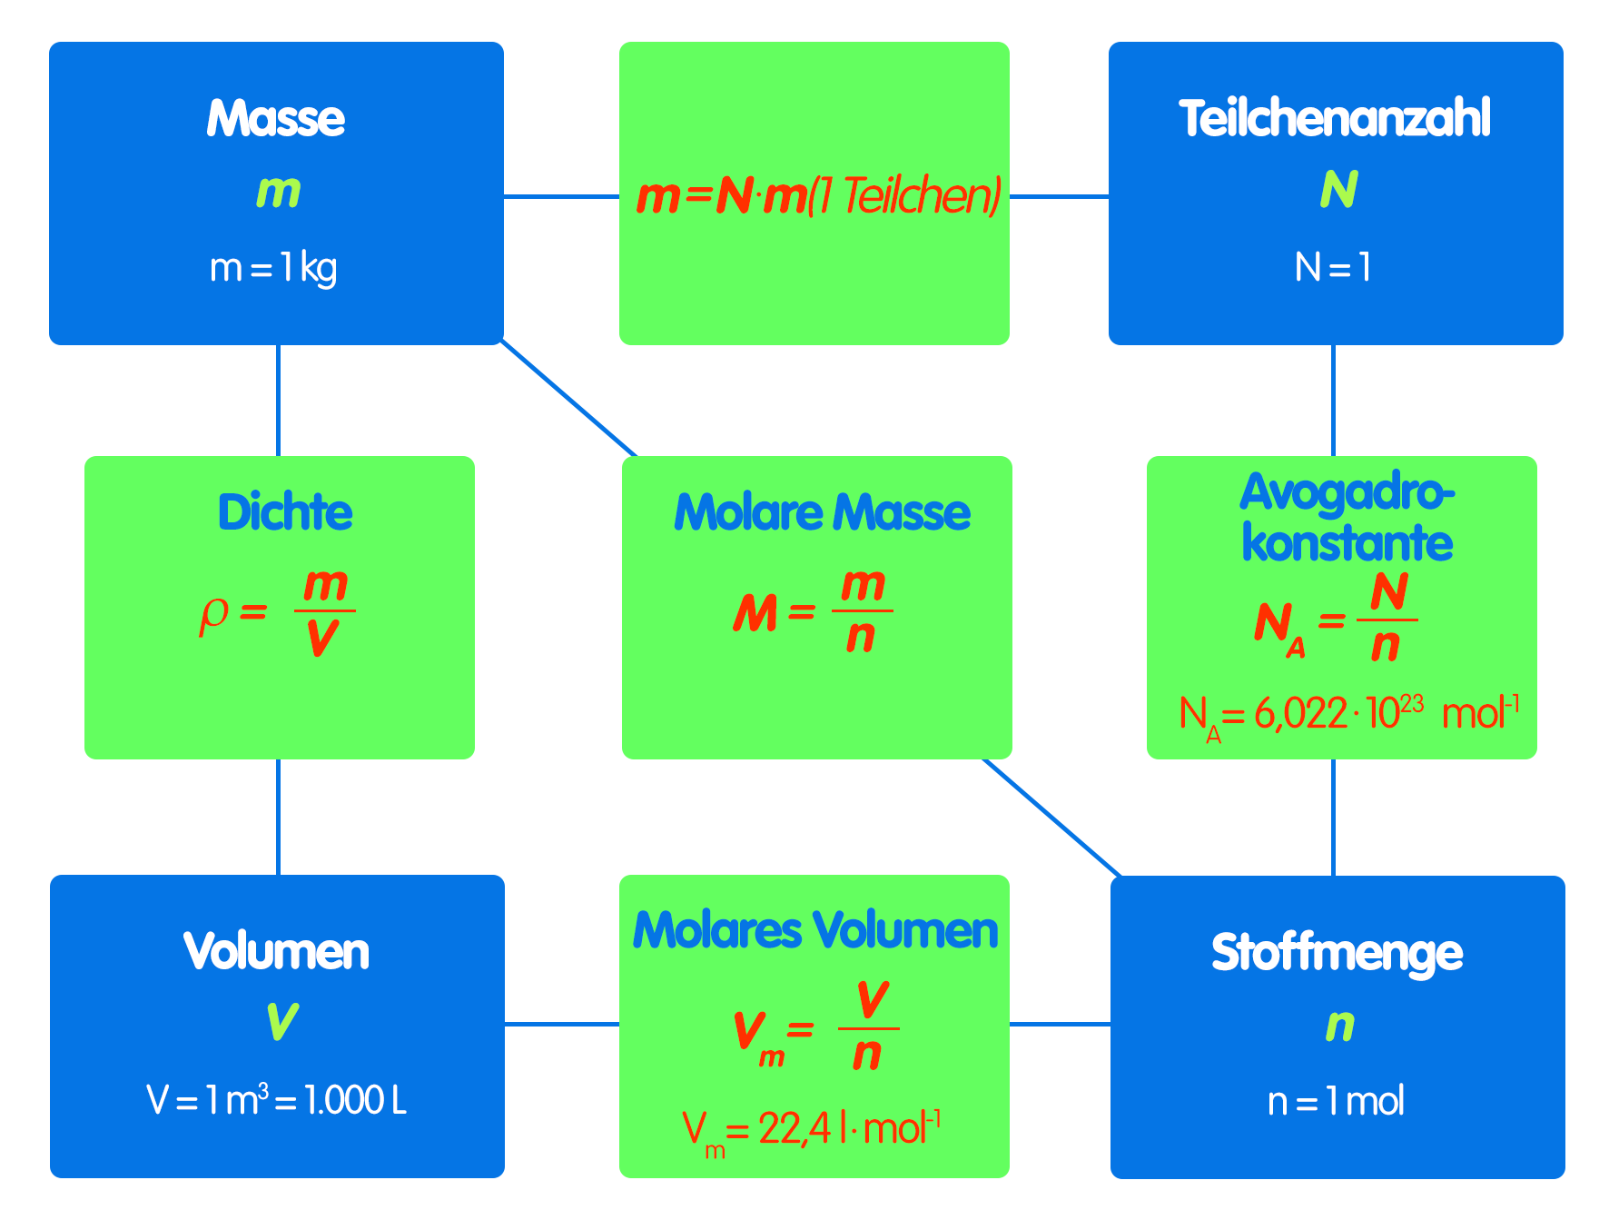

Mischungsrechnen

Allgemein
Beim Mischen zweier Lösungen können mit dem Mischungskreuz
die Massenanteile einer herzustellenden Lösung oder das Verhältnis von Lösungsmittel und gelöstem Stoff in einer herzustellenden Lösung errechnet werden. Dabei werden die Konzentrationsangaben der gegebenen und gewünschten Lösung in Masseprozent sowie die Masseanteile der beteiligten Stoffe ins Verhältnis zueinander gesetzt.
Über die Dichte lassen sich für Lösungen auch Volumenanteile ermitteln.
Masseprozent  Lösung A  (höherer Massenanteil)  x % |  |  |  | Massenanteile von Lösung A  z – y
Zielkonzentration
Masseprozent
z %
Masseprozent  Lösung B  (geringerer Massenanteil)  y % |  |  |  | Massenanteile von Lösung B  x – z

Beispiel 1
Aus einer 36%-igen Salzsäure [Chlorwasserstoffsäure, HCl] soll durch Verdünnen mit Wasser eine 7%-ige Lösung hergestellt werden.
[Beim Verdünnen mit Wasser ergibt sich für y = 0.]
Masseprozent  Lösung A  (höherer Massenanteil)  x = 36% |  |  |  | Massenanteile von Lösung A  z – y = 7
Zielkonzentration
Masseprozent
z = 7%
Masseprozent  Lösung B  (geringerer Massenanteil)  y = 0% |  |  |  | Massenanteile von Lösung B  x – z = 29

Berechnungen zu den Faraday’schen Gesetzen
Beziehungen | $$I∙t=n∙z∙F$$ | M – Molare Masse  m - Masse  n – Stoffmenge  z – Wertigkeit des Stoffes  I – Stromstärke  t – Zeit  F – Faradaysche Kontante  F = 9,64953 A · s · mol^{–1}
 | $$\frac{M}{m}=\frac{F∙z}{I∙t}$$
Quelle Formeln, Tabellen, Wissenswertes für die Sekundarstufe I; Duden Paetec Schulbuchverlag, 2006, S. 99

Quellenangaben und Hinweise
Die Inhalte dieser Webseite wurden urheberrechtlich durch den Autor zusammengestellt und eigenes Wissen sowie Erfahrungen genutzt. Bilder und Grafiken sind ausschließlich selbst angefertigt.
Für die Gestaltung dieser Internetseite verwendeten wir zur Information, fachlichen Absicherung sowie Prüfung unserer Inhalte auch verschiedene Seiten folgender Internetangebote: wikipedia.de, schuelerlexikon.de; darüber hinaus Duden Paetec Formeln Tabellen Wissenswertes, Sekundarstufe I [1. Auflage 2006]. Zitate oder Kopien erfolgten nicht bzw. wurden entsprechend gekennzeichnet.

Dieses Skript wurde auf dem Niveau der Sekundarstufen I und II erstellt.

